《纳豆》团体标准编制说明

（征求意见稿）
一、工作简况
1、任务来源
根据中轻联综合（2018）228号文件，《纳豆》团体标准制定计划正式下达，项目计划号为2018028。
本标准起草的主要单位为中国食品发酵工业研究院有限公司、北京燕京中发生物技术有限公司、山东润泽制药有限公司等，计划应完成时间 2020年。
2、主要工作过程
1）起草阶段：
计划下达后，工作组立即开展工作，广泛查阅和分析国内外相关标准和法规情况，为顺利开展标准制定工作提供基础材料。
起草组于2019年3月18日召开了项目启动会，组建了起草工作小组，对纳豆的定义、团标内容架构、工作方案等进行了讨论和确定。
2019年3月-7月，对国内外标准现状及相关文献进行了检索和收集。
2019年7月-8月，对现有市场纳豆产品进行了调研和样品征集，北京燕京中发生物技术有限公司作为国内纳豆企业的代表，选取了大粒和小粒两种纳豆产品，并针对每种产品收集了12个不同生产时间的产品，如生产1个月、3个月、6个月、9个月及11个月等，全面考察产品在整个货架期内各项指标变化情况，还收集了6家国内其他企业生产的有代表性的产品，产品种类包括大粒纳豆、小粒纳豆、黑豆纳豆及碎纳豆等7款产品。考虑纳豆产品原产国为日本，因此收集了市场占有率高及比较知名的3款进口产品，共计征集样品22个。具体列表见表1：
表1 征集样品列表
样品编号 | 品牌 | 产品类型 | 生产日期
 | 国产品牌1 | 小粒纳豆 | 2018.7.27
 | 国产品牌1 | 小粒纳豆 | 2018.9.13
 | 国产品牌1 | 小粒纳豆 | 2019.1.3
 | 国产品牌1 | 小粒纳豆 | 2019.2.26
 | 国产品牌1 | 小粒纳豆 | 2019.4.17
 | 国产品牌1 | 小粒纳豆 | 2019.6.10
 | 国产品牌1 | 大粒纳豆 | 2018.7.11
 | 国产品牌1 | 大粒纳豆 | 2018.10.16
 | 国产品牌1 | 大粒纳豆 | 2018.12.25
 | 国产品牌1 | 大粒纳豆 | 2019.1.23
 | 国产品牌1 | 大粒纳豆 | 2019.3.18
 | 国产品牌1 | 大粒纳豆 | 2019.7.3
 | 国产品牌2 | 小粒纳豆 | 2019.7.8
 | 国产品牌3 | 黑豆纳豆 | 2019/07/04
 | 国产品牌3 | 小粒纳豆 | 2019/07/15
 | 国产品牌4 | 碎纳豆 | 2019.06.27
 | 国产品牌4 | 小粒纳豆 | 2019.06.02
 | 国产品牌5 | 大粒纳豆 | 2019/07/09
 | 国产品牌6 | 大粒纳豆 | 2019/07/18
 | 进口品牌1 | 大粒纳豆 | 2019.4.1
 | 进口品牌2 | 小粒纳豆 | 2019.5.23
 | 进口品牌3 | 大粒纳豆 | 2019.05.24

2019年8月对22个样品的理化指标及枯草芽胞杆菌活菌数进行了检测，通过数据统计和分析确定了团标的相关指标。
3、主要参加单位和工作组成员及其所作的工作等
本标准由中国食品发酵工业研究院有限公司、北京燕京中发生物技术有限公司、山东润泽制药有限公司等单位共同起草。
所做的工作：中国食品发酵工业研究院有限公司负责本标准整体制定工作方案的拟定和落实，组织研讨工作会议，确定制定工作方向。北京燕京中发生物技术有限公司和山东润泽制药有限公司负责前期资料调研，广泛搜集和检索国内外该领域技术资料，进行研究分析、资料查证等工作。中国食品发酵工业研究院有限公司为本标准相关材料的主要编写人员，拟定样品测定方案，负责数据统计与分析工作。北京燕京中发生物技术有限公司和山东润泽制药有限公司主要负责生产与检测的数据整理与分析，并参与标准研讨。
二、标准编制原则和主要内容
1、标准编制原则
① 确保食品安全；
② 借鉴国际相关行业先进和成熟经验；
③ 标准具有科学性、先进性和可操作性；
④ 要结合国情和产品特点；
⑤ 与相关标准法规协调一致；
⑥ 促进行业健康发展与技术进步。
本标准起草过程中，按GB/T 1.1—2009《标准化工作导则 第1部分：标准的结构和编写》和GB/T 1.2—2002《标准化工作导则 第2部分：标准中规范性技术要素内容的确定方法》进行编写。
2、主要内容的说明
1) 术语和定义
纳豆以大豆为原料，包括黄豆、黑豆等，经接种枯草芽胞杆菌（也称纳豆菌）发酵制成，与SB/T 10528定义基本一致。
由于纳豆芽孢杆菌为非科学命名，根据原卫生部卫法监法[2002] 308号文件，用于纳豆生产的菌种为枯草芽胞杆菌Baciillus subtilis，因此本标准统一采用枯草芽胞杆菌名称。
2）技术要求
枯草芽胞杆菌对于纳豆发酵生产至关重要，为保证生产菌种质量，本标准增加了每5年由有资质机构对纳豆生产菌种进行一次鉴定确认的要求。
3）感官要求
纳豆产品的典型外观特征是覆盖均匀、有一定厚度的菌膜，且搅拌时拉丝现象良好。
4）理化和产品特征性指标
理化指标主要包括水分和蛋白质，其中水分指标与SB/T 10528相同。通过测定国内外相关样品，统计结果见图1，所测22份样品水分含量均低于65.0g/100g。
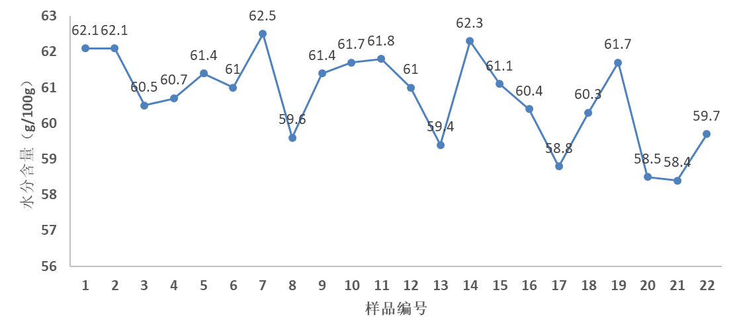
图1 征集样品水分含量分布图
由于纳豆是大豆固体发酵产品，成品具有大豆原有的营养成份如蛋白质、碳水化合物、微生物发酵生成的多种生物活性成份等，并具备大豆的完整形态，采用凯氏定氮法测定的是产品总氮含量的蛋白质指标，更能表现出纳豆产品的特点。氨基酸态氮指的是以氨基酸形式存在的氮元素的含量，是判定发酵产品如酱油、料酒、酿造醋等发酵程度的特性指标，因此，本标准以蛋白质作为纳豆产品的理化指标。
蛋白质含量检测采用标准为GB 5009.5-2016，该标准中表A.1 蛋白质折算系数表中，与大豆相关的有两个类别，“大豆及其粗加工制品”和 “大豆蛋白制品”，折算系数分别为5.71和6.25。纳豆是以大豆为原料经粗选、精选、清洗、浸泡、蒸煮、接种、发酵等工艺制成的预包装食品，不属于上述两种类别，因此参考了表A.1中“其他食品”，折算系数取值为6.25，并且国家或地方相关检测机构在对标准制定单位北京燕京中发生物技术有限公司产品日常监督抽查检测中，蛋白质折算系数取值也为为6.25。
通过测定国内外相关样品，统计结果见图2，显示所测样品最低含量为15.8 g/100g，结合北京燕京中发生物技术有限公司企业控制标准，将纳豆产品蛋白质含量最低限度定为15.0g/100g。
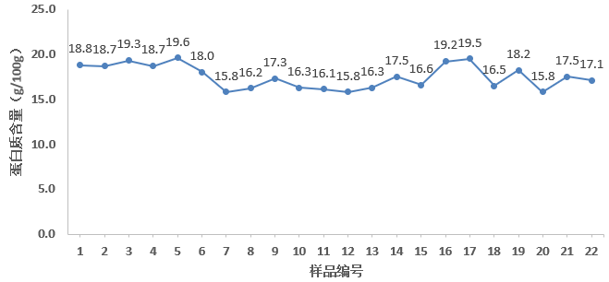
图2 征集样品蛋白质含量分布图
产品特征性指标为枯草芽孢杆菌活菌数，该指标为产品特征指标，纳豆产品生产是采用枯草芽孢杆菌纯种发酵，最终产品含有活菌是产品的典型特征。根据国内外文献报道及标准制定单位长期生产控制经验，结合本次征集样品检测结果，确定枯草芽孢杆菌活菌数应不低于1.0×10⁷CFU/g。
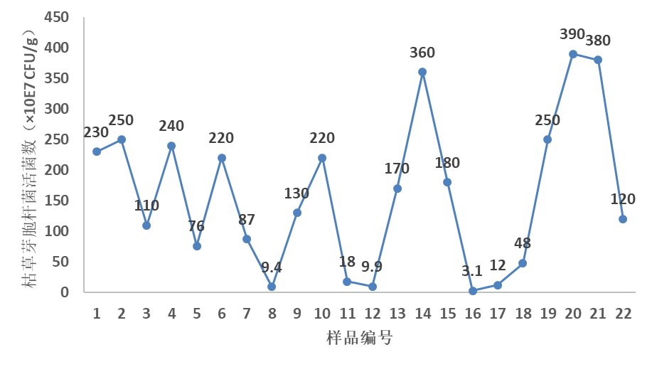
图3 征集样品枯草芽孢杆菌活菌数分布图
5）其他微生物
除符合相应食品安全国家标准外，其大肠菌群的限量为≤0.92（MPN/g），与SB/T 10528要求一致。
通过测定国内外相关样品，除14号样品大肠菌群含量为1500 MPN/g外，其他产品均小于0.3 MPN/g。

6）检验方法
枯草芽孢杆菌活菌计数按附录A执行。
附录A检测方法为本标准新增部分，其样品处理、稀释过程及结果与报告参照GB 4789.2-2016 《食品安全国家标准 微生物学检测 菌落总数测定》，菌种培养采用培养条件参照GB/T 26428-2010《饲用微生物制剂中枯草芽孢杆菌的测定》，并增加了典型枯草芽胞杆菌菌落形态的描述，及菌落形态一致性的要求，保证检测结果为目标菌种，没有杂菌。
7）贮存
纳豆产品可在0～4℃冷藏条件下贮存，保持一定的风味和口感，也可在-18℃冷冻长期贮存。
征集的国内外相关样品贮存要求见表2。
表2 征集样品贮存条件要求汇总
样品编号 | 品牌 | 产品类型 | 贮存要求
1-12 | 燕京 | 大粒纳豆 | 冷冻-18℃,12个月；0-4℃，7天
13 | 国产品牌 | 小粒纳豆 | 冷藏≤5℃,14天；冷冻≤-18℃，12个月
14 | 国产品牌 | 黑豆纳豆 | 冷冻-18℃以下，保藏12个月  冷藏5℃以下保存15天
15 | 国产品牌 | 小粒纳豆 | 冷冻-18℃以下，保藏12个月  冷藏5℃以下保存15天
16 | 国产品牌 | 碎纳豆 | 冷冻12个月，冷藏14天
17 | 国产品牌 | 小粒纳豆 | 冷冻12个月，冷藏14天
18 | 国产品牌 | 大粒纳豆 | 冷冻-18℃ 6个月
19 | 国产品牌 | 大粒纳豆 | 4℃ 14天，-18℃12个月
20 | 进口品牌 | 大粒纳豆 | -18℃保藏；10℃冷藏5天
21 | 进口品牌 | 小粒纳豆 | -18℃保藏；10℃冷藏5天
22 | 进口品牌 | 大粒纳豆 | -18℃冷冻保藏；10℃以下冷藏保质期为7天

三、主要试验（或验证）情况
对征集的22个样品委托国家食品质量监督检验中心进行了水分、蛋白质和大肠菌群3项指标的检测，委托中国工业微生物菌种保藏管理中心进行了枯草芽胞杆菌活菌数测定，结果见图1至图3。
枯草芽胞杆菌活菌数测定方法参考了本标准附录A，检测结果显示该方法适用于纳豆产品中枯草芽胞杆菌活菌数的测定。
四、标准中涉及专利的情况
本标准不涉及专利问题。
五、预期达到的社会效益、对产业发展的作用等情况
纳豆是传统的发酵食品，起源于我国，流传及工业化于日本，至今纳豆已经有1000多年的食用历史。纳豆的营养成分丰富，不但保留了大豆的营养价值，还含有大量的枯草芽孢杆菌及人体所需的多糖、皂甙、异黄酮、不饱和脂肪酸、叶酸、食物纤维、钙、铁、钾、丰富的维生素K2、维生素E、卵磷脂、亚麻酸、γ—聚谷氨酸等，对人体的健康起到积极促进作用。目前国内纳豆生产或销售企业达40余家，纳豆产业初具规模，纳豆产品已被我国消费者逐步认知，形成了一定的消费群体，长期食用纳豆带来的健康效果已被科学证实。
与传统发酵制作纳豆的工艺不同，现代工业化生产的纳豆产品是采用纯枯草芽胞杆菌发酵工艺，生产环境有严格的要求，标准化程度高。因此，工业化生产的纳豆产品质量、产品稳定性、产品安全性比传统发酵的纳豆产品有大幅提升，本标准突出了产品的典型特点--含纯枯草芽胞杆菌，同时又规范了产品的安全要求，相关指标的设定将有助于提升纳豆产品质量，对我国初具规模的纳豆产业的健康发展有重要的推进作用。
六、与国际、国内对比情况
目前，国外没有相关的标准。日本纳豆按生产规范要求生产，没有产品标准；日本政府为了日本纳豆的国际化，在2016年9月向国际食品法典委员会提出制订纳豆的国际标准，目前正在进行中。
国内2009年中华人民共和国商务部提出归口制定了SB/T 10528—2009《纳豆 Natto》，该标准依据酱油类调味品，采用氨基态氮为主要特征性指标，不能有效体现纳豆产品的典型特征。
本标准重点增加了对纳豆发酵菌种—枯草芽胞杆菌的活菌数要求，从而保证纳豆发酵生产的质量，具有先进性。
七、在标准体系中的位置，与现行相关法律、法规、规章及相关标准，特别是强制性标准的协调性
本标准与现行相关法律、法规、规章及相关标准协调一致。
八、重大分歧意见的处理经过和依据
无。
九、标准性质的建议说明
建议本标准作为推荐性团体标准。
十、贯彻标准的要求和措施建议
建议本标准批准发布即实施。
十一、废止现行相关标准的建议
无。
十二、其它应予说明的事项
无。

《纳豆》团体标准工作组
2020年05月21日

